|  |  |  |  |  |  |  |  |  |  |
| --- | --- | --- | --- | --- | --- | --- | --- | --- | --- |
| УТВЕРЖДАЮ  Менеджер проекта   |  |  |  |  | | --- | --- | --- | --- | | Личная  подпись |  | Расшифровка  Подписи |  | | УТВЕРЖДАЮ  Куратор проекта   |  |  |  |  | | --- | --- | --- | --- | | Личная  подпись |  | Расшифровка  Подписи |  | |

**Сайт**

**ИНФОРМАЦИОННЫЙ ПОРТАЛ О ПРОЕКТНОМ МЕНЕДЖМЕНТЕ**

|  |  |
| --- | --- |
| Инв. № подл. |  |
| Подпись и дата |  |
| Взам. инв. № |  |
| Инв. № дубл. |  |
| Подпись и дата |  |

**Техническое задание**

**Листов 16**

Действует с 05.11.2020

|  |
| --- |
|  |

2020

|  |  |  |  |  |  |  |  |  |  |
| --- | --- | --- | --- | --- | --- | --- | --- | --- | --- |
| СОГЛАСОВАНО  Куратор проекта   |  |  |  |  | | --- | --- | --- | --- | | Личная  подпись |  | Расшифровка  Подписи |  | | УТВЕРЖДАЮ  Руководитель образовательной программы   |  |  |  |  | | --- | --- | --- | --- | | Личная  подпись |  | Расшифровка  Подписи |  | |

**ИНФОРМАЦИОННЫЙ ПОРТАЛ О ПРОЕКТНОМ МЕНЕДЖМЕНТЕ**

|  |  |
| --- | --- |
| Инв. № подл. |  |
| Подпись и дата |  |
| Взам. инв. № |  |
| Инв. № дубл. |  |
| Подпись и дата |  |

**Лист утверждения**

**Листов 16**

|  |  |  |  |  |  |
| --- | --- | --- | --- | --- | --- |
|  | Представители разработчиков  Менеджер проекта   |  |  |  |  | | --- | --- | --- | --- | | Личная  подпись |  | Расшифровка  Подписи |  | |

2020

# Содержание

1 Термины, используемые в техническом задании 4

2 Общие положения 5

2.1 Название проекта 5

2.2 Заказчики 5

2.3 Разработчики 5

2.4 Плановые сроки начала и окончания работ 5

2.5 Порядок оформления и предъявления заказчику результатов работ 5

3 Назначение и цели создания системы 7

3.1 Назначение системы 7

3.2 Цели создания системы 7

3.3 Критерии достижения целей 7

4 Требования к системе и программному обеспечению 8

4.1 Требования к программному обеспечению сайта 8

4.2 Требования к численности и квалификации персонала, обслуживающего сайт 8

4.3 Требования к системе администрирования 8

5 Структура сайта 9

6 Группы пользователей 11

7 Дизайн сайта 12

8 Навигация по сайту 14

9 Функционал сайта 15

10 Контент и наполнение сайта 16

11 Дополнительная информация 17

# 1 Термины, используемые в техническом задании

1. Сайт – совокупность программ для ЭВМ, доступ к которой обеспечивается посредством информационно-телекоммуникационной сети «Интернет» (далее – интернет) по доменным именам или по сетевым адресам, позволяющим идентифицировать сайты в сети «Интернет».
2. CMS (Content Management System) – программный продукт, позволяющий осуществлять создание сайтов и управление контентом на сайтах.
3. Wordpress – одна из CMS, написанная на языке программирования PHP.
4. Проектный менеджмент – область знаний, включающая в себя принципы, методики, практики, фреймворки, применяемые при управлении проектами.
5. Контент – текстографическое содержимое сайта, публикуемое в формате постов или страниц.
6. Статья, пост, публикация – уникальная единица контента, являющаяся частью контента. Имеет дату публикации и автора.
7. Страница – статичная информационная страница сайта, не имеющая даты публикации или автора.
8. HTTP – протокол, используемый для разработки веб-сайтов, открываемых в браузере пользователя.
9. БД (База Данных) – программный продукт, осуществляющий управление данными, а также предоставляющий API для работы с ними.
10. Сайдбар – блок сайта, расположенный справа или слева от основного содержимого страницы, состоит из виджетов.

# 2 Общие положения

## 2.1 Название проекта

Полное наименование проекта: «Проектный менеджмент простым языком».

## 2.2 Заказчики

Надзор за выполнением проекта осуществляют:

1. Смирнова Юлия Владимировна – куратор проекта, ФГБОУ ВО «Московский Политехнический Университет».
2. Даньшина Марина Владимировна, заместитель декана факультета информационных технологий, ФГБОУ ВО «Московский Политехнический Университет».
3. Логачёв Максим Сергеевич, руководитель образовательной программы КИС, ФГБОУ ВО «Московский Политехнический Университет».

## 2.3 Разработчики

Команда разработки состоит из следующих специалистов:

1. Наконечный Павел - менеджер проекта.
2. Сидоров Вадим – веб-разработчик.
3. Руднев Никита – веб-разработчик.

## 2.4 Плановые сроки начала и окончания работ

Начало выполнения работ – 14 сентября 2020.

Плановый срок сдачи работ – 1 февраля 2020.

## 2.5 Порядок оформления и предъявления заказчику результатов работ

Порядок оформления и предъявления заказчику результатов работ определен регламентом Проектной деятельности на факультете информационных технологий ФГБОУ ВО «Московский Политехнический Университет» ([https://pd.fit.mospolytech.ru](https://pd.fit.mospolytech.ru/)).

# 3 Назначение и цели создания системы

## 3.1 Назначение системы

Осуществление автоматизации доступа к информации об проектном менеджменте при помощи сайта.

## 3.2 Цели создания системы

1. Создать программный продукт (сайт), позволяющий самостоятельно изучить теоретические основы проектного менеджмента.
2. Разработать и воплотить дизайн сайта на CMS Wordpress.
3. Начать наполнение сайта контентом, посвященным проектному менеджменту.
4. Получить опыт работы с CMS Wordpress, разработки на JS, PHP, HTML, CSS, навыки написания проектной документации и внутренних организационно-распорядительных документов, опыт работы с большим объемом текстографического контента, важные навыки работы в команде.

## 3.3 Критерии достижения целей

Для реализации поставленных целей система должна решать следующие задачи:

1. Предоставление образовательной информации о проектном менеджменте на русском языке.
2. Предоставление информации о новшествах в области проектного менеджмента.
3. Площадка для публикации статей о проектном менеджменте.

# 4 Требования к системе и программному обеспечению

## 4.1 Требования к программному обеспечению сайта

1. Работа с CMS Wordpress 5.5.1, PHP 7.4, MySQL 5.6, Apache 2.4.46
2. Использование разработанной in-house темы для CMS Wordpress.
3. Возможность быть развёрнутым на виртуальном хостинге jino.ru.

## 4.2 Требования к численности и квалификации персонала, обслуживающего сайт

1. Менеджер проекта. Знание методик проектного и продуктового менеджмента, осуществление организации работы над проектом, выполнение функций технического писателя: написание проектной документации.
2. Back End разработчик (2 человека). Требуется знание PHP, MySQL, умение разрабатывать темы и плагины для CMS Wordpress, обслуживать БД MySQL.
3. Front End разработчик (2 человека). Требуется знание HTML, CSS вёрстки, JavaScript, умение разработки тем под CMS Wordpress.

## 4.3 Требования к системе администрирования

1. Используется система администрирования CMS Wordpress.
2. Все настройки темы и плагинов, разработанных в ходе работы, должны осуществляться через админ-панель CMS Wordpress.

# 5 Структура сайта

Общий перечень видов страниц сайта, для которых будут использоваться различные макеты:

1. Страница (единица контента).
2. Пост.
3. Главная страница.
4. Страница рубрики, тега.

Макеты всех страниц основываются на макете, изображённом на рисунке 1. Реальные цветовые решения, размеры элементов и отступов могут не совпадать с изображенными. Красным выделены информационные подписи, необходимые для понимания расположения элементов.

Рубрикатор контента включает в себя разделение записей по рубрикам и тегам. Страницы рубрики/тега содержат ленту постов с пагинацией по 20 элементов, где все публикации принадлежат соответствующей рубрике или тегу. Генерируются автоматически по списку рубрик/тегов.

Контент сайта представлен в виде страниц (не имеют даты публикации) и записей (имеют дату публикации).

Страница публикации содержит текст поста, форму комментирования, комментарии, ссылки на предыдущий/следующий пост, указание рубрики и тегов поста.

Только записи подлежат рубрикации по рубрикам и тегам. И хотя технически запись может иметь более одной рубрики, авторам контента настоятельно рекомендуется использовать лишь одну рубрику для каждой записи. Оба вида контента имеют следующие элементы:

1. Название.
2. URL адрес.
3. Изображение-превью.
4. Текстографическое содержимое.

Также страницы и записи могут быть черновиками (недоступны гостям, но видимы администраторам).

Список страниц, которые обязательно будут представлены на сайте:

1. «О проекте».
2. «О нас».
3. Главная страница с лентой постов с пагинацией по 20 элементов, отсортированных от свежих к старым. Генерируется автоматически из списка постов.

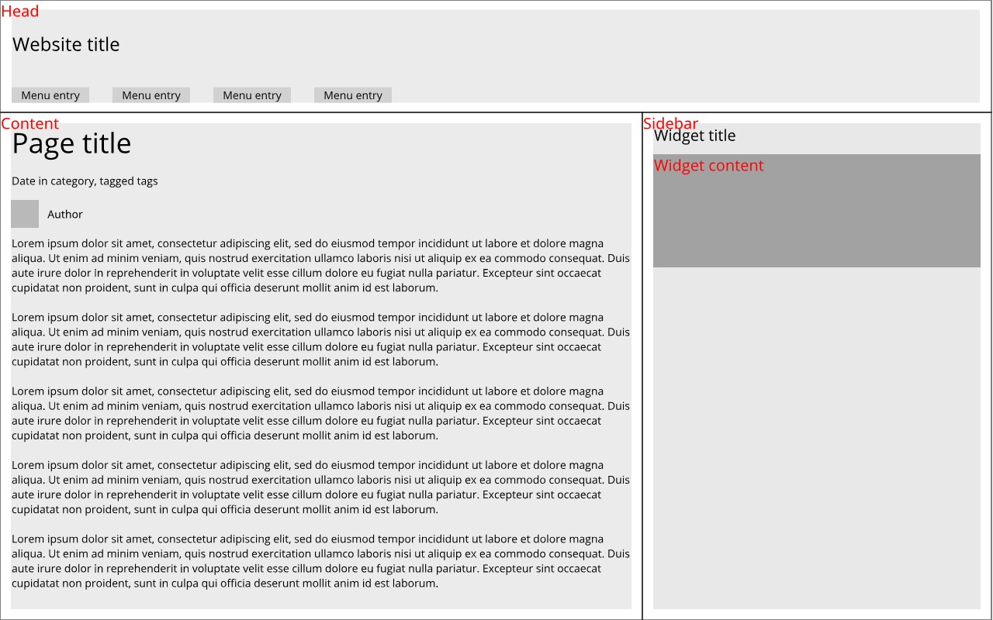

Рисунок 1 – Макет типовой страницы сайта

# 6 Группы пользователей

1. Гости сайта. Имеют право на просмотр и комментирование контента.
2. Администраторы сайта (осуществили авторизацию по паре логин-пароль в CMS Wordpress). Имеют права на доступ к админ-панели, управление контентом, модерации комментариев.

# 7 Дизайн сайта

1. В качестве основного шрифта темы используется Times New Roman 12 кегля. Цвет текста по умолчанию - #111. Выключка влево. Заголовки h1-h5 используют шрифт Verdana и различные размеры текста:
   1. h1 – 18pt.
   2. h2 – 16pt.
   3. h3 – 14pt.
   4. h4 – 14pt.
   5. h5 – 14pt.
2. Заголовки уровня h3-h5 публикуются в полужирном начертании.
3. Ссылки в тексте выделяются акцентным синим цветом для ссылок, при наведении цвет меняется на акцентный красный цвет для ссылок. Ссылки в блоках меню, виджетах сайдбара и футера и иных местах имеют цвет текста по умолчанию или унаследованный от блока.
4. Разработанная тема должна быть адаптивной и адекватно отображаться на мобильных устройствах. Проверка адекватного отображения будет осуществляться на экранах с разрешениями аналогичными устройствам: iPhone X, iPhone 6.
5. Разработанная тема должна иметь основной блок фиксированной ширины до 960px. Основной блок сайта должен быть центрирован. Весь контент страницы, меню и футер должны быть помещёны в основной блок. Фон основного блока - #fff.
6. Цвет body (всего, кроме основного блока) – #aaa.
7. Разработанная тема должна иметь горизонтальное меню, поддерживающее вложенность 2ого уровня.
8. Основные и акцентные цвета темы: #deb841, #de9e36.
9. Используемые в теме оттенки чёрного и серого: #bfbdc1, #6d6a75, #37323e.
10. Разработанная тема должна поддерживать панель виджетов — сайдбар в правой части сайта. Сайдбар включен в основной блок сайта и присутствует на всех страницах.
11. Сайдбар на устройствах с шириной экрана менее 768px переносится в верхнюю часть блока, занимая 100% его ширины. Часть виджетов при этом может скрываться.
12. Разработанная тема должна поддерживать футер с дополнительной панелью виджетов. Под панелью футер содержит центрированную надпись с указанием условий копирования и перепечатки контента с сайта («All rights reserved»).
13. Разработанная тема должна поддерживать: общую ленту записей с пагинацией, ленту записей по категориям, тегам, авторам, статические страницы CMS Wordpress, комментарии.
14. Общая лента записей в теме содержит записи одна под другой. От каждой записи в ленте остается: крупный заголовок, текст-анонс (excerpt) и изображение-превью, находящееся слева от остальных двух блоков.
15. Разработанная тема должна иметь блок виджетов в шапке темы, где они будут размещены горизонтально с растягиванием по ширине (flex).

# 8 Навигация по сайту

Осуществляется с помощью основного навигационного меню, расположенного в шапке сайта. А также дополнительного навигационного меню в футере сайта.

# 9 Функционал сайта

Сайт должен поддерживать следующий функционал:

1. Чтение материалов сайта.
2. Комментирование материалов сайта.
3. Осуществление навигации по сайту согласно п.8 настоящего документа.

# 10 Контент и наполнение сайта

Требования к публикуемому контенту:

1. Контент объединяется темой проектного менеджмента.
2. Принимаются материалы, ранее не опубликованные. Под публикацией понимается размещение на Интернет-ресурсах, в периодических печатных, электронных или онлайн-изданиях и так далее. Исключение составляют бумажные и электронные книги по узкоспециализированной тематике, главы из которых размещаются по согласованию с издательствами.
3. Не допускается публикация контента рекламного характера, содержащего политическую агитацию, необоснованную критику, клевету, унижающие честь и достоинство или способные нанести вред. Не допускается публикация материалов, противоречащих законодательству РФ или нормам морали.
4. Редакция оставляет за собой право редактировать предоставленные материалы или отказывать в публикации. Автор получает уведомление о вносимых изменениях.
5. Контент публикуется с указанием авторства.
6. Статьи (посты) распределены по категориям (отношение многие к одной), тегам (многие ко многим).

# 11 Дополнительная информация

1. Изменения в настоящий документ вносятся по соглашению сторон на основании дополнительных соглашений.
2. Приёмку проекта осуществляет группа лиц, определяемых руководством Московского Политеха.
3. Настоящий документ может быть изменён в ходе разработки проекта.
4. По любым вопросам трактовки текста можно обращаться к автору документа: Наконечный Павел, [sneakbug8@gmail.com](mailto:sneakbug8@gmail.com).
5. Сдача и приёмка проекта осуществляется с подписанием акта сдачи-приёмки после подписания акта об испытаниях.